**Cenová nabídka**

Specifikace nabídky (nacenit dle přesných specifikací v rozpisu pozice č. 1 – 4):

Pozice č. 1+2 sestava vchod. dveří s fixním zasklením celkem za 1ks ,-kč

Pozice č. 3 trojdílné okno s fixním zasklením celkem za 1ks ,-kč

Pozice č. 4 trojdílné okno s fixním zasklením 1ks ,-kč

celkem za 3ks ,-kč

- demontáž stávajících ocelových oken a dveří ,-kč

- montáž+zednické zapravení nových oken a dveří ,-kč

- dodávka a montáž vnitřních parapetů 1ks ,-kč

celkem za 5ks ,-kč

- dodávka a montáž venkovních parapetů 1ks ,-kč

celkem za 5ks ,-kč

- dodávka a montáž ventilátoru do pozice č.3 ,-kč

- likvidace stávajících oken ,-kč

- doprava ,-kč

Cena celkem bez DPH ,-kč

Záruka 60 měsíců.

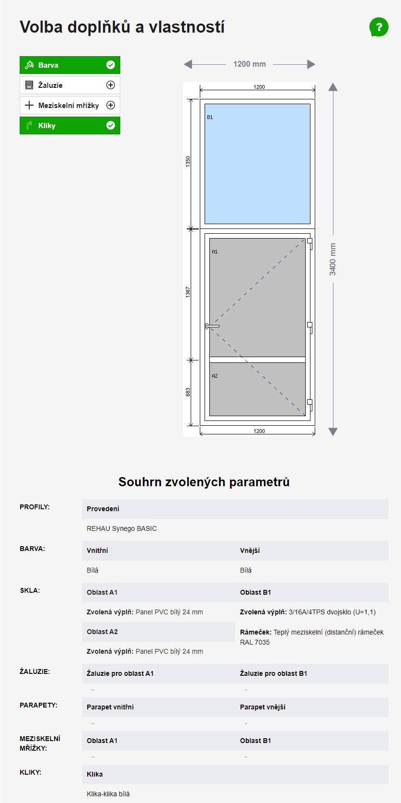Pozice č. 1

**Vchodové dveře včetně fixního zasklení**

Množství: 1ks

Profil: ALUPROF

Barva: oboustranně bílá

Prosklení: čiré 24mm Ug=0,7

PUR panel 24mm

Typ kování: klika-klika vč. středové závory

Způsob otevírání: levé ven(panty vlevo)

Bezprahové provedení – bude zachován původní ocelový profil z důvodu manipulace s těžkými břemeny

Bude upraven stavební otvor pro osazení bočního fixu do výšky sousedících oken

-odbourání cca 1m3 zdivo plné pálené

Demontáž původních ocelových prvků

Demontáž původních kameninových parapetů v interiéru i exteriéru

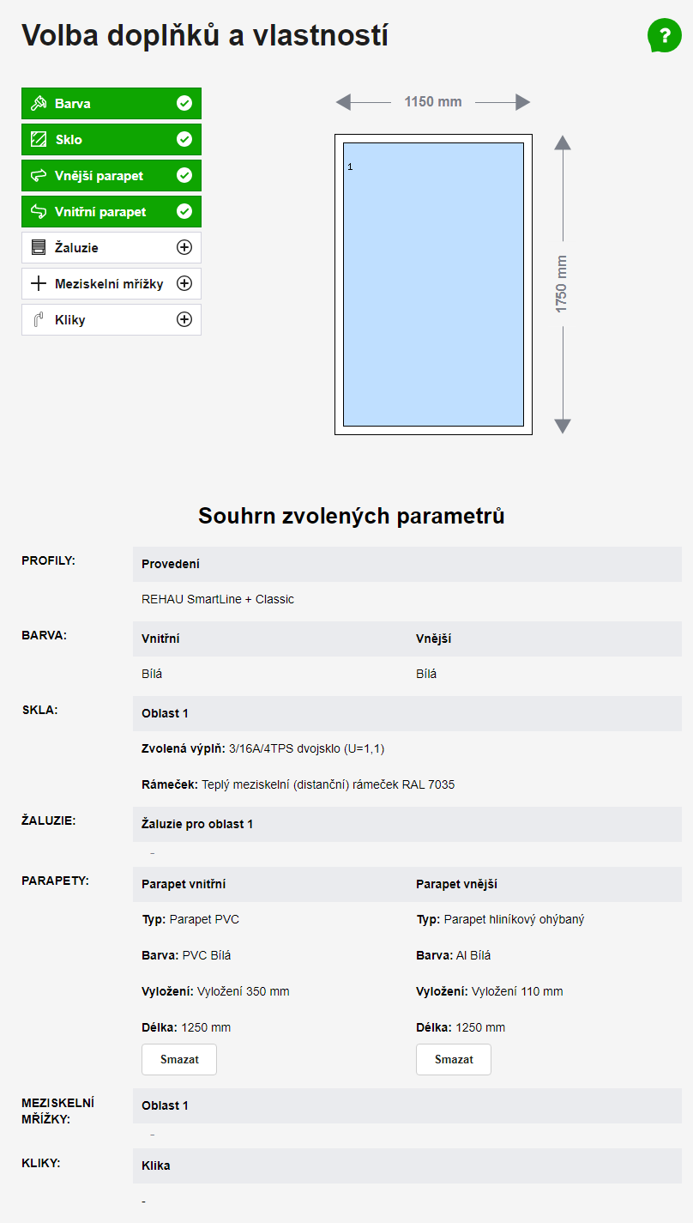

Pozice č. 2

**Fixní zasklení v sestavě k vchodovým dveřím**

Množství: 1ks

Profil: ALUPROF

Barva: oboustranně bílá

Prosklení: čiré 24mm Ug=0,7

Typ kování:

Způsob otevírání:

Parapet exteriérový: bílý 350x1250mm

Parapet interiérový: bílý 110x1250mm

Bude upraven stavební otvor pro osazení bočního fixu do výšky sousedících oken

-odbourání cca 0,5m3 zdivo plné pálené

Demontáž původních ocelových prvků

Demontáž původních kameninových parapetů v interiéru i exteriéru

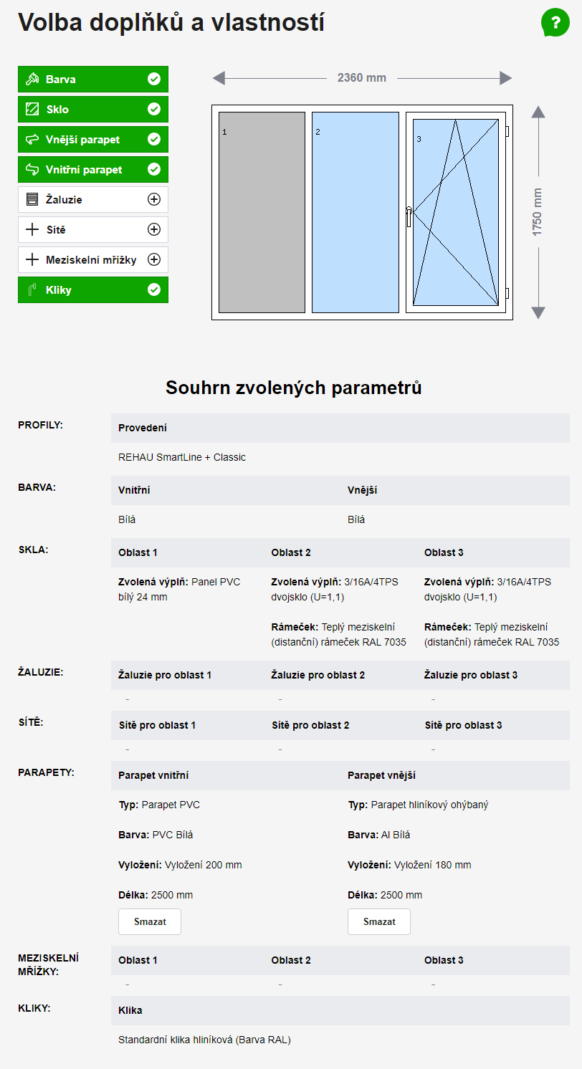

Pozice č. 3

**Trojdílné okno s fixním zasklením**

Množství: 1ks

Profil: Essentiel 82

Barva: oboustranně bílá

Prosklení: čiré 24mm Ug=0,7

PUR panel

Typ kování: celoobvodové

Způsob otevírání: otevírací/sklopné

Parapet exteriérový: bílý 180x2500mm

Parapet interiérový: bílý 200x2500mm

Do PUR panelu bude osazen ventilátor s funkcí nuceného odtahu vzduchu z interiéru do exteriéru

Bude napájen na 230 V, jeho zapojení do el. soustavy zajistí odběratel

Demontáž původních ocelových prvků

Demontáž původních kameninových parapetů v interiéru i exteriéru

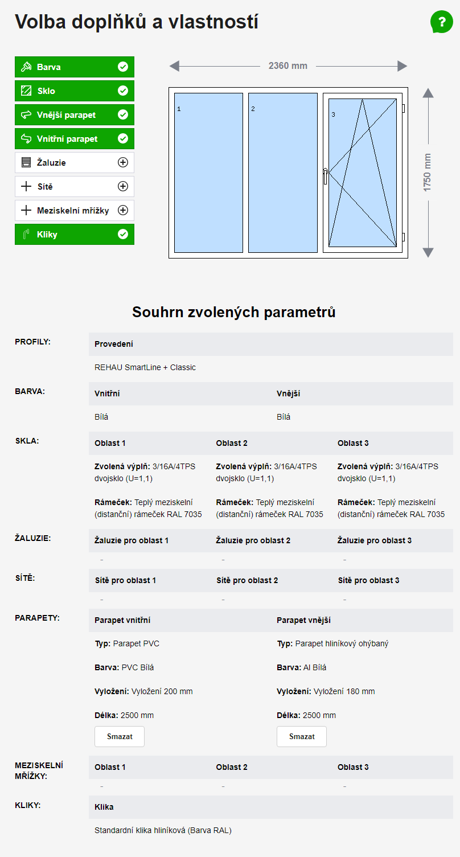

Pozice č. 4

**Trojkřídlé okno s fixním zasklením**

Množství: 3ks

Profil: Essentiel 82

Barva: oboustranně bílá

Prosklení: čiré 24mm Ug=0,7

Typ kování: celoobvodové

Způsob otevírání: otevírací/sklopné

Parapet exteriérový: bílý 180x2500mm

Parapet interiérový: bílý 200x2500mm

Demontáž původních ocelových prvků

Demontáž původních kameninových parapetů v interiéru i exteriéru